「廚餘是廢物？」 網上工作紙
(答案請查閱最後一頁)
題目1
請選出正確答案。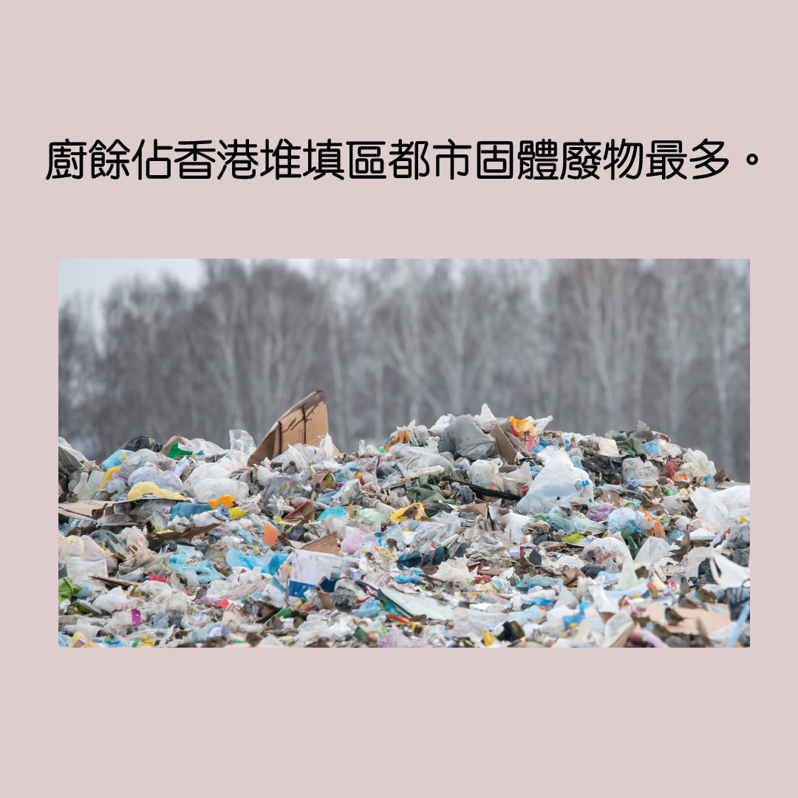
□正確
□不正確

題目2
請選出正確答案。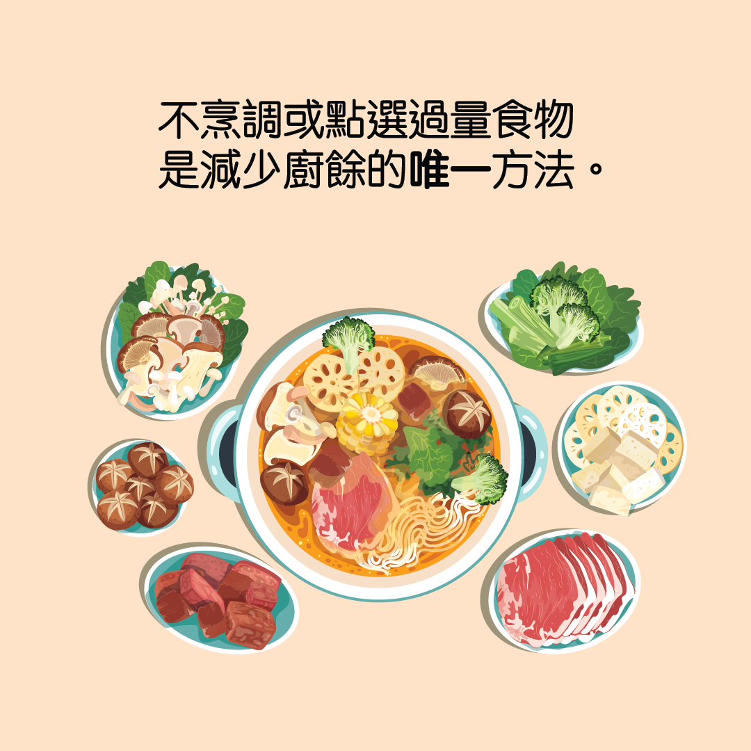
□正確
□不正確

題目3
請選出正確答案。
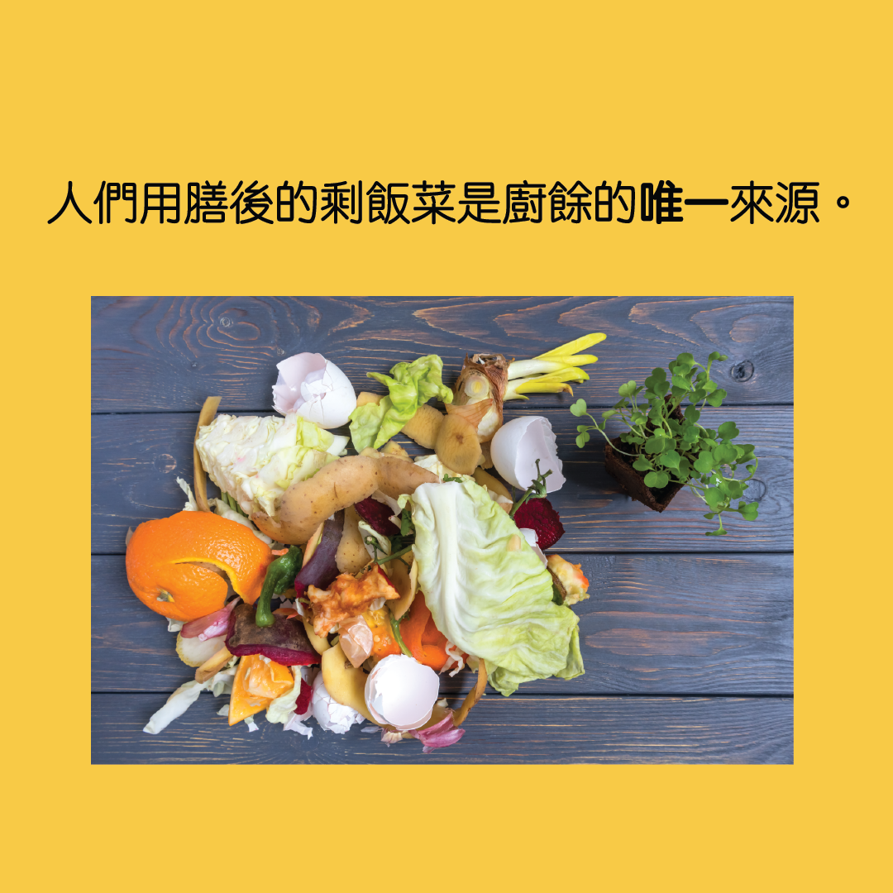
□正確
□不正確

題目4
請選出正確答案 (可選多於一個答案)。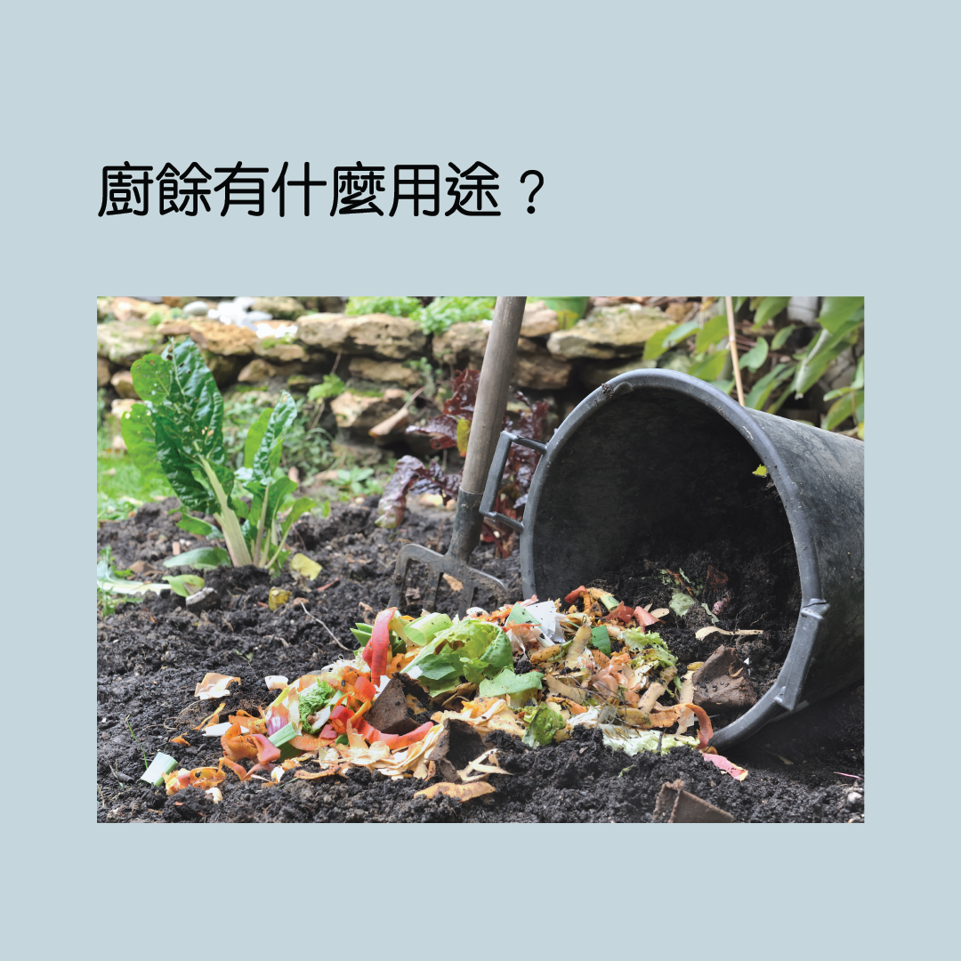
□再造肥料
□循環再煮
□再造清潔用品
□轉化為可再生能源

題目5
請選出正確答案。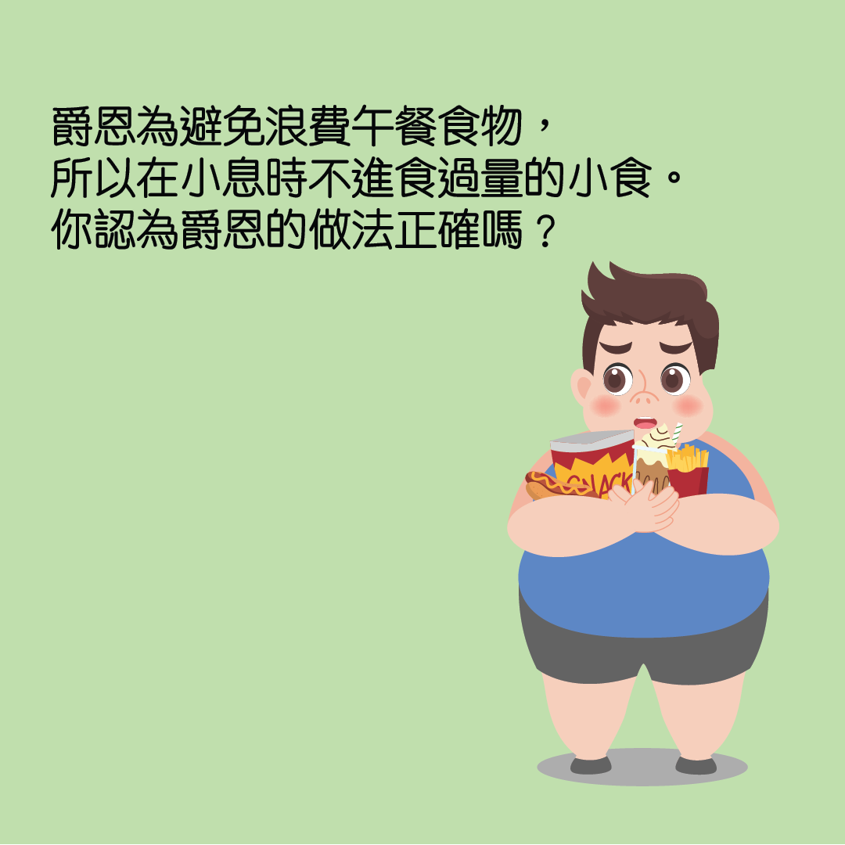
□正確
□不正確

題目6
請選出正確答案。
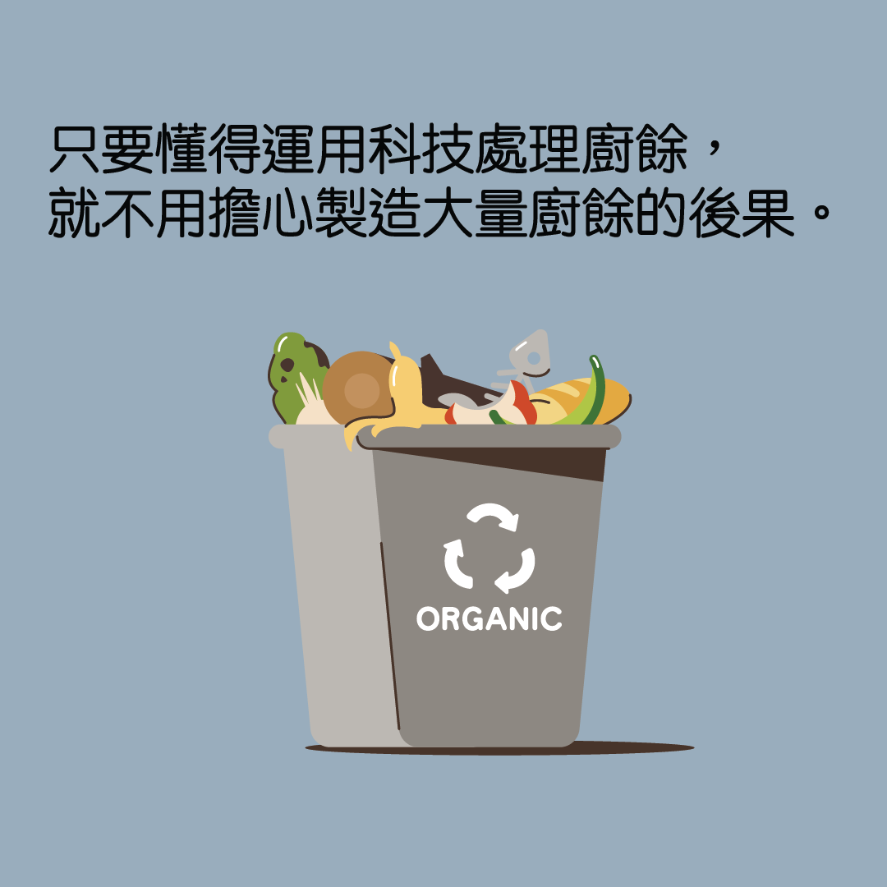
□正確
□不正確

題目7
反思題：請選出正確答案。
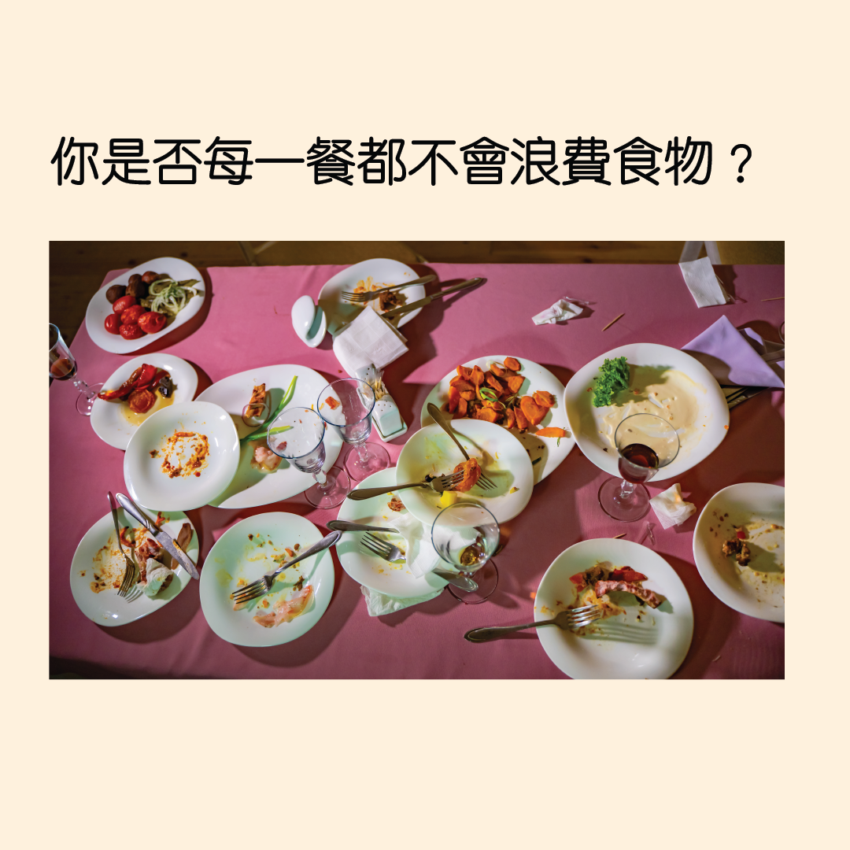
□是
□有時
□不是

題目8
請於下頁用圖畫及簡單句子展示你的答案。
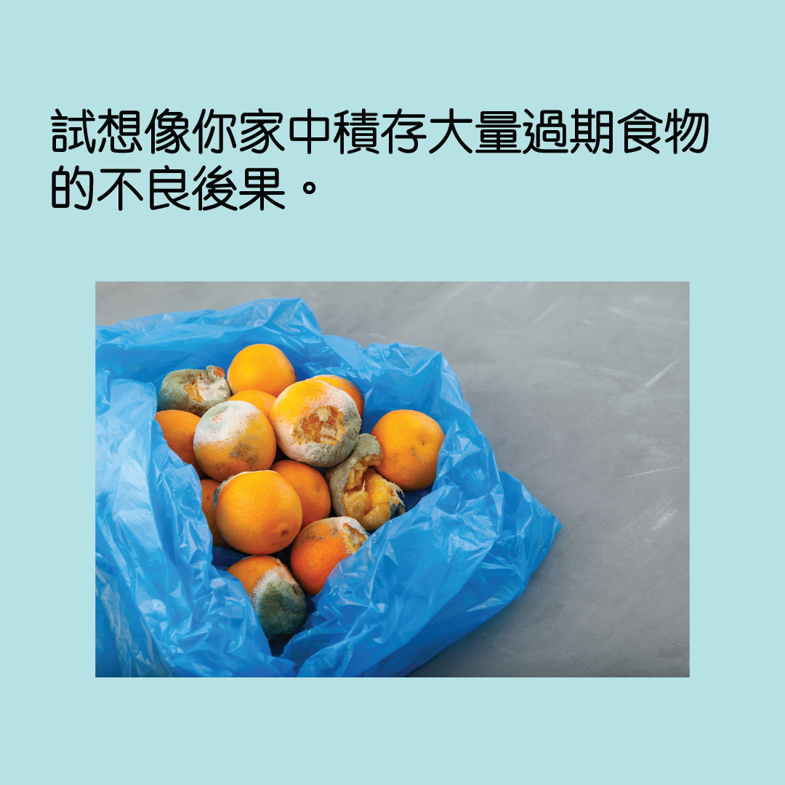

答案：
題目1 正確
題目2 不正確
題目3 不正確
題目4再造肥料；循環再煮；再造清潔用品；轉化為可再生能源
題目5 正確
題目6 不正確

